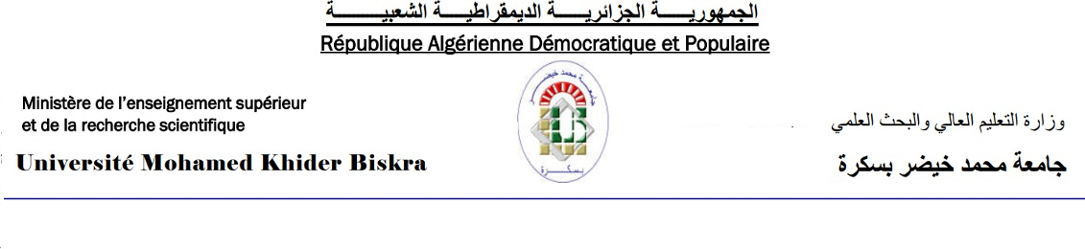كلية: .....العلوم الاقتصادية، التجارية وعلوم التسيير.......

قسم: ....التسيير.......

**مخطط تدريس محتوى المادة**

|  |  |  |  |
| --- | --- | --- | --- |
| **المادة** | | | |
| الميدان:. العلوم الاقتصادية، التجارية وعلوم *التسيير* | | الشعبة: .....التسيير....................................................... | |
| المستوى:  L1 **x** L2  L3  M1  M2 | | التخصص: ................................................................... | |
| السنة الجامعية:.................2023/2022............... | | السداسي:  السداسي الأول  السداسي الثاني | |
| اسم المادة: ..............انجليزية........................................ | | النوع:  محاضرة  عمل توجيهي **x** عمل تطبيقي  ورشة | |
| **الأستاذ** | | | |
| الاسم واللقب: .......عبد السميع روينة ............... | | الرتبة:  MAB  MAA  MCB  MCA x Prof | |
| الصفة: **x** عضو فريق المادة  مسؤول المادة | | عدد سنوات التدريس في المادة:......4 سنوات ................ | |
| **المراجع المعتمدة في تدريس المادة (3 مراجع على الاقل)** | | | |
| 1. Rawdon Wyatt, Check your English, Vocabulary for BUSINESS AND ADMINISTRATION? Fourth edition. 2. Association of School Business Officials International, SCHOOL BUSINESS AFFAIRS, January 2018 | Volume 84, Number 1. 3. Rawdon Wyatt, Business and administration, Fourth edition, A&C Black. London 2007. 4. Several videos from authentic website. | | | |
| **الطريقة المعتمدة في التقييم المستمر (ثلاثة (03) تقييمات على الأقل)** | | | |
| **معاملات التقييمات (لا تُغير في حالة تحديدها في عرض التكوين)** | | | |
| **معامل الامتحان** | **معامل التقييم المستمر** | **معامل العمل التطبيقي** | **معامل الورشة** |
| 100٪ | ٪ | ٪ | ٪ |

|  |  |  |
| --- | --- | --- |
| **توزيع المحتوى** | | |
| **المحتوى المقرر** | **الحصص** | **الأسابيع** |
| Formal words 1 | الحصة 01 | الأسبوع 01:  2022/09/10 |
| Formal words 2 | الحصة 01 | الأسبوع 02:  2022/09/17 |
| Formal words 3 | الحصة 01 | الأسبوع 03:  2022/09/24 |
| Earnings, rewards and benefits 1 | الحصة 01 | الأسبوع 04:  2022/10/01 |
| Earnings, rewards and benefits 2 | الحصة 01 | الأسبوع 05:  2022/10/08 |
| Earnings, rewards and benefits 3 | الحصة 01 | الأسبوع 06:  2022/10/15 |
| Word association 1 | الحصة 01 | الأسبوع 07:  2022/10/22 |
| Word association 2 | الحصة 01 | الأسبوع 08:  2022/10/29 |
| Word association 3 | الحصة 01 | الأسبوع 09:  2022/11/05 |
| Recruitment 1 Job advertising | الحصة 01 | الأسبوع 10:  2022/11/12 |
| Recruitment 2 Job advertising | الحصة 01 | الأسبوع 11:  2022/11/19 |
| Recruitment 1 The recuitment process | الحصة 01 | الأسبوع 12:  2022/11/26 |
| Recruitment 2 The recuitment process | الحصة 01 | الأسبوع 13:  2022/12/03 |
| Recruitment 3 The recuitment process | الحصة 01 | الأسبوع 14:  2022/12/10 |
| Business idioms 1 | الحصة 01 | الأسبوع 15:  2023/01/02 |
| Business idioms 2 | الحصة 01 | الأسبوع 16:  2023/01/07 |

مصادقة مسؤول المادة رئيس القسم

مصادقة المسؤول البيداغوجي